Секция 10. Оптические телескопы и методы
Создание фотоприемной системы, оптимизированной для методов фотометрии на основе широкоформатного КМОП-фотоприемника
Афанасьева И.В.*, Мурзин В.А., Ардиланов В.И., Иващенко Н.Г., Притыченко М.А. (САО РАН)
*riv@sao.ru, +79283908759
Разработана и изготовлена широкоформатная высокоскоростная фотоприемная система (ФПУ) на основе КМОП-фотоприемника с обратной засветкой GSENSE6060BSI (GPixel, КНР) с форматом 6К×6К элементов и диагональю 86,8 мм (рис.1, слева) для эксплуатации на телескопах САО РАН и других обсерваторий. Детектор расположен в герметичной газонаполненной головке при атмосферном давлении. Благодаря антиотражающему покрытию фотоприемника ФПУ обеспечивает высокую квантовую эффективность регистрации – более 95% в пике чувствительности на длине волны 580 нм. Система обеспечивает высокую точность поддержания температуры фотоприемника на уровне ±0,1°С, что позволяет стабилизировать усиление видеоканала (нестабильность усиления составляет 0,064%). Система охлаждения камеры построена на термоэлектрических модулях и включает воздушное охлаждение с возможностью использования жидкостного теплообменника. Контроллер ФПУ реализует режим одновременного считывания изображения по двум 12-битным видеоканалам с различным усилением и их последующее объединение в один кадр с расширенным 16-битным динамическим диапазоном (HDR, High Dynamic Range). Оптимизированное совмещение кадров с высоким и низким усилением в HDR-кадр обеспечивает линейность передаточной характеристики «свет-сигнал» без сдвигов усиления и дисперсии на стыке сопряжения видеоканалов. Реализованный режим HDR-кадров (необходим для фотометрии слабых объектов) обеспечивает высокий динамический диапазон и нелинейность видеоканала 0,69% и не имеет аналогов среди фотоприемных систем (других производителей), доступных для приобретения в Российской Федерации. Считанные изображения содержат геометрический шум, вызванный помехами от работы управляющих сигналов мультиплексора и неоднородностью многочисленных каналов считывания. Методы коррекции кадра в реальном времени позволяют минимизировать геометрический шум до значений, сравнимых с ПЗС-фотоприемниками. Характеристики ФПУ представлены на рис.1, справа. Для применения ФПУ в методах длинноэкпозиционной фотометрии предусмотрены режимы уменьшения темнового тока, вычитания встроенного нуля и стабилизации усиления видеоканала. Также возможно применение ФПУ в методах быстрой спектроскопии, составе систем адаптивной оптики и быстрых обзорах неба.

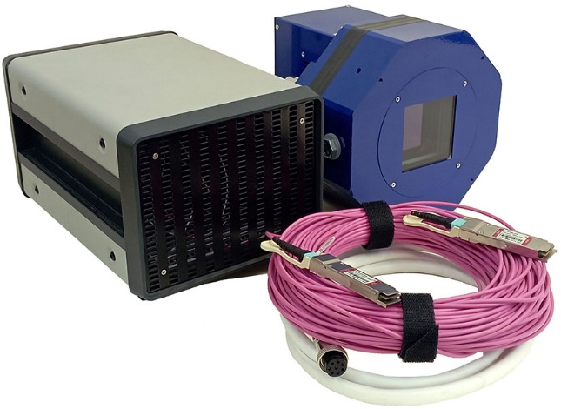 | Размер кадра, элементы | 6144 × 6144
 | Шум считывания (HDR), е– | 3,19
 | Нелинейность видеоканала, % | 0,69
 | Глубина потенциальной ямы, е– | 91 500
 | Квант преобразования, e–/ADU | 1,43
 | Динамический диапазон, дБ | 90
 | Частота кадров, кадр/с | 11
 | Интерфейс с компьютером: Fiber Ethernet | 40 Гбит/с 50 м
 | Габариты камеры, мм | Ø190 × 170
 | Вес камеры, кг | < 5

Рис.1. Внешний вид ФПУ (слева) и характеристики фотоприемной системы (справа).
Публикации: 1. Власюк В.В., Афанасьева И.В., Ардиланов В.И., Мурзин В.А., Иващенко Н.Г., Притыченко М.А., Додонов С.Н., Крупноформатные системы регистрации изображений на базе твердотельных детекторов в оптической астрономии, УФН, 194, 432–445 (2024), doi: 10.3367/UFNr.2023.04.039575
2. Afanasieva I., Murzin V., Ardilanov V., Ivaschenko N., Pritychenko M., Large-format photodetecting system pCam6060 with a GSENSE6060BSI CMOS detector, developed at SAO RAS and optimized for photometric methods, Modern astronomy: from the Early Universe to exoplanets and black holes, Proceedings of the VAK-2024 conference, Aug 25–31, 2024 — Moscow, RIOR, 2024, ISBN 978-5-369-02160-6

Работа выполнена в рамках в рамках государственного задания САО РАН (темы плана НИР САО РАН №124031400052-6) и ФЦП 05.619.21.0016.

